Варіант 1
Україна у складі Росії та Австро-Угорщини.
Місце української економіки в господарському житті двох імперій
1. Позначте варіант відповіді, що містить твердження, котре слугує висновком до змісту уривка: «…У межах Російської імперії Україна виступала як головна вугільно-металургійна база. А от частка українського виробництва в обробній промисловості Росії становила лише 15 %… На початку ХХ ст. у Східній Галичині видобувалося понад 325 тис. тон нафти, що становило 5 % світового показника. Щорічно в районі Карпат вирубували 10 млн м³ деревини. В Закарпатті видобували граніт, мармур, вапняк, гончарну та білу вогнетривку глину. Натомість із Австро-Угорщини до Галичини, Буковини, Закарпаття завозилася фабрично-заводська продукція…»:
А | упродовж першого десятиліття ХХ століття українським територіям, що перебували у складі Росії та Австро-Угорщини, відводилася роль сировинних придатків в структурі загальноімперських економік
Б | упродовж першого десятиліття ХХ століття на українських територіях, що перебували у складі Росії та Австро-Угорщини, розгорталися процеси модернізації загальноімперських економік
В | упродовж першого десятиліття ХХ століття на українських територіях, що перебували у складі Росії та Австро-Угорщини, відбувалося зростання частки промислового виробництва в загальних показниках розвитку економік імперій
Г | упродовж першого десятиліття ХХ століття на українським територіях, що перебували у складі Росії та Австро-Угорщини, відбувалося зростання частки промислового виробництва в загальних показниках розвитку світової економіки

Суперечливі процеси модернізації повсякденного життя
2. Позначте варіант відповіді, що містить поняття, зміст котрого розкриває таблиця «Соціальна структура населення України на початку ХХ століття»:
Підросійська Україна |  | Підавстрійська Україна
Сільське  населення,  % | Міське  населення,  % | Сільське  населення,  % | Міське  населення,  %
84 | 16 | 85 | 15

А | аграрне суспільство
Б | індустріальне суспільство
В | ринкова економіка
Г | промисловий переворот

Процес політизації українського суспільства та визвольного руху
3. Позначте варіант відповіді, що вказує правильну хронологічну послідовність подій українського суспільно-політичного та громадянського життя початку ХХ століття:
1. Відзначення 100-річчя від дати народження Тараса Шевченка.
2. Утворення Української соціал-демократичної робітничої партії.
3. Утворення Товариства українських поступовців.
4. Започаткування діяльності дитячо-юнацької організації «Пласт».
А | 2, 3, 4, 1
Б | 3, 2, 4, 1
В | 3, 4, 1, 2
Г | 2, 3, 1, 4

Події російської революції 1905—1907 рр. в Україні
4. Позначте варіант відповіді, що називає місто, котре пропущене в тексті уривка: «…12 листопада 1905 р. матроси і солдати міста _____ почали повстання. Командування повсталими кораблями, серед котрих крейсер «Очаків», узяв на себе лейтенант Петро Шмідт. Царський уряд терміново стягнув до міста значні сили, за допомогою яких повстання придушено…»:
А | Севастополь
Б | Харків
В | Одеса
Г | Київ

5. Позначте варіант відповіді, що називає подію періоду Російської революції 1905–1907 рр., котра відбулася найшвидше:
А | ухвалення Миколою ІІ маніфесту, де проголошувалися демократичні права і свободи, у тому числі в Україні
Б | упровадження Петром Столипіним реформи, що передбачала передання общинної землі у приватну власність селян
В | формування у складі І Державної Думи Української думської громади, котру очолив Ілля Шраг
Г | запровадження австро-угорською владою загального виборчого права на території західноукраїнських земель

Розвиток культури на початку XX ст. Церковне життя.
6. Позначте варіант відповіді, що містить зображення архітектурної пам’ятки, котра упродовж 1903–1907 рр. споруджена у місті Полтава:
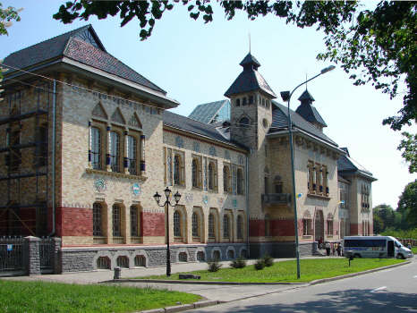 А | 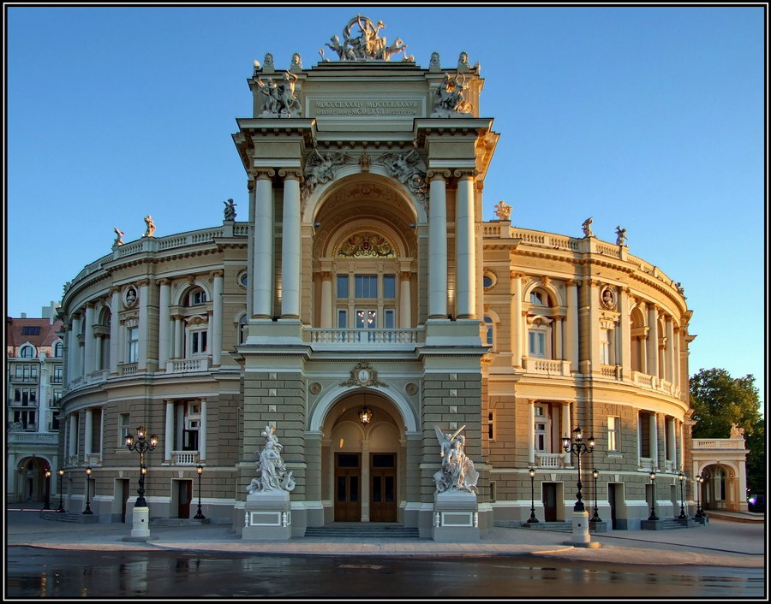 Б
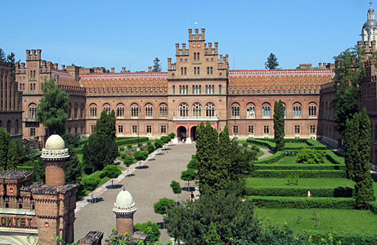 В | 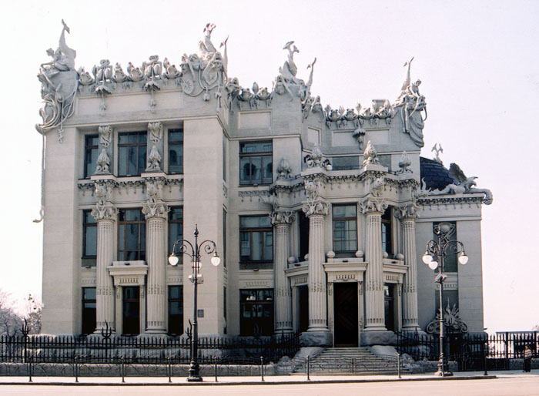 Г

7. Установіть відповідності між іменами й прізвищами та уривками, що розкривають факти життєписів діячів української культури і релігії початку ХХ ст.:
  А | Борис Грінченко
  Б | Кирило Стеценко
  В | Микола Садовський
  Г | Андрей Шептицький
  1 | письменник; педагог; літературознавець; лексикограф; етнограф; історик; укладач 4-х томного «Словника української мови»; автор оповідань, повістей, поезій, підручників
  2 | священик; хоровий диригент; композитор; автор музики до вистави «Сватання на Гончарівці», оперних творів «Лисичка, Котик і Півник», «Івасик-Телесик», численних обробок колядок та щедрівок
  3 | актор; режисер; ініціатор утворення першого українського професійного стаціонарного театру
  4 | священик; архієпископ; митрополит Української греко-католицької церкви; доктор права, філософії і теології; ініціатор створення Українського національного музею у місті Львів
  5 | пейзажист; портретист; художній критик; автор картин «Володимирська гірка», «Дніпро біля Києва», портретів Лесі Українки, І. Франка, М. Лисенка та ін.

8. Позначте варіант відповіді, що називає поняття, зміст котрого розкриває визначення: «Навчальний заклад для здобуття початкової освіти – елементарна школа (церковнопарафіяльна, міністерська, земська, залізнична та ін.) міська чи сільська, що утримувалася державною казною, товариствами або приватними особами»:
А | народне училище
Б | реальне училище
В | класична гімназія
Г | реальна гімназія

Україна в геополітичних планах країн Антанти і центральних держав.
Ставлення населення і політиків до війни
9. Установіть відповідності між назвами країн та їх претензіями на українські території напередодні Першої світової війни:
  А | Росія
  Б | Австро-Угорщина
  В | Німеччина
  Г | Туреччина
  1 | приєднання Східної Галичини, Північної Буковини та «Карпатської Русі»
  2 | утримання Східної Галичини, Північної Буковини, Закарпаття, приєднання Волині та Поділля
  3 | приєднання Наддніпрянщини, Донбасу та Криму
  4 | повернення Північного Причорномор’я та Криму
  5 | приєднання Північної Буковини та Південної Бессарабії

10. Позначте варіант відповіді, що вказує назву документа, звідки взято уривок: «…Об’єктивна історична конечність вимагає, аби між Західною Європою і Московщиною постала самостійна Українська держава ... Для українського народу було б се здійсненням вікових його мрій і зусиль...»:
А | «Народна платформа» Союзу визволення України
Б | «Маніфест» Головної української ради
В | «Відозва до народів світу» Загальної української ради
Г | декларація «Наша позиція» Товариства українських поступовців

Воєнні дії на території України у 1914 р.
11. Позначте варіант відповіді, що називає регіон Західної України, котрий уникнув бойових подій Першої світової війни у 1914 р.:
 |  | 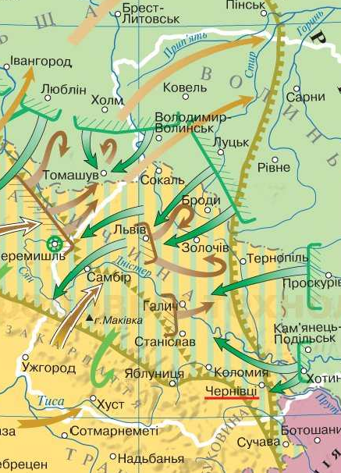
А | Закарпаття
Б | Прикарпаття
В | Східна Галичина
Г | Північна Буковина

Воєнні дії на території України в 1915—1917 рр.
12. Позначте варіант відповіді, що називає ім’я і прізвище першого головнокомандувача легіону Українських січових стрільців:
А | Михайло Галущинський
Б | Мирон Тарнавський
В | Кирило Трильовський
Г | Кость Левицький

Початок Української революції
13. Позначте варіант відповіді, що вказує дату створення Української Центральної Ради:
А | 4 березня 1917 р.
Б | 2 березня 1917 р.
В | 23 лютого 1917 р.
Г | 19 березня 1917 р.

Український національний Конгрес. І і II Універсали Центральної Ради
14. Установіть хронологічну послідовність подій Української революції, що відбулися упродовж квітня–липня 1917 р.:
А | проведення засідання Українського національного конгресу у місті Київ
Б | проголошення І Універсалу Української Центральної Ради
В | утворення першого українського уряду – Генерального Секретаріату
Г | проголошення ІІ Універсалу Української Центральної Ради

15. Позначте варіант відповіді, що називає поняття, зміст котрого розкриває уривок: «…В березні 1917 р. у Києві з ініціативи Миколи Міхновського утворено Український військовий клуб імені гетьмана Павла Полуботка. За його організації 18 квітня відбулося військове свято, учасники котрого оголосили себе Першим українським полком імені Богдана Хмельницького. Вони почали вимагати відправки на фронт у вигляді окремої української військової частини...»:
А | українізація армії
Б | пацифікація армії
В | деукраїнізація армії
Г | реструктуризація армії

16. Позначте варіант відповіді, що містить уривок із тексту І Універсалу Української Центральної Ради:
А | «…Хай буде Україна вільною. Не одділяючись від всієї Росії, не розриваючи з державою Російською, хай народ український на свої землі має право сам порядкувати своїм життям. Хай порядок і лад на Вкраїні дають вибрані вселюдним, рівним, прямим і тайним голосуванням Всенародні Українські Збори (Сойм)…»
Б | «…Прямуючи до автономного ладу на Україні, Центральна Рада в згоді з національними меньшостями України підготовлятиме проект законів про автономний устрій України для внесення їх на затвердження Учредительного Зібрання…»
В | «…Народе Український! Впали вікові пута. Прийшла воля всьому пригніченому людові, всім поневоленим націям Росії. Уперше, Український тридцятиміліонний Народе, Ти будеш мати змогу сам за себе сказати, хто Ти і як хочеш жити… Впав царський уряд…»
Г | «…Український національний з’їзд ухвалює доручити Центральній Раді організувати … комітет для вироблення проекту автономного статуту України. Цей статут має бути запропонований для затвердження конгресові України, організованому так, щоб він висловлював волю людности всеї території України…»

III Універсал УЦР. Проголошення УНР. Всеукраїнський з’їзд Рад.
Боротьба більшовиків із УЦР. IV Універсал УЦР
17. Позначте варіант відповіді, що містить ім’я та прізвище особи, якої стосується опис: «…Український державний і політичний діяч, публіцист, літературний і театральний критик, з березня 1917 р. – член Української Центральної Ради, з травня – голова Українського Генерального Військового Комітету, з червня – генеральний секретар військових справ. У грудні 1917 р., не погоджуючись із курсом на замирення з Німеччиною (за іншою версією – на знак протесту проти пробільшовіцької орієнтації голови уряду Володимира Винниченка), пішов у відставку…»:
А | Симон Петлюра
Б | Всеволод Голубович
В | Володимир Винниченко
Г | Михайло Грушевський

18. Позначте варіант відповіді, що містить твердження, котре відсутнє в тесті ІІІ Універсалу Української Центральної Ради:
А | проголошення збереження права приватної власності на «землі поміщицькі» та інші землі «нетрудових» господарств
Б | проголошення утвердження демократичних свобод: «слова, віросповідання, друку, зібрань», протестів; «недоторканості особи і її помешкання»
В | проголошення встановлення восьмигодинного робочого дня «по всіх підприємствах»
Г | проголошення впровадження системи державного контролю за виробництвом і розподілом промислової продукції

19. Установіть відповідності між датами та описами подій Української революції кінця 1917 – початку 1918 рр.:
  А | 4 грудня 1917 р.
  Б | 12 грудня 1917 р.
  В | 16 січня 1918 р.
  Г | 26 січня 1918 р.
  1 | «…Рада Народних Комісарів надіслала до Києва “Маніфест до українського народу з ультимативними вимогами до Української Центральної Ради”. За цим документом радянський уряд визнавав Українську Народну Республіку та право українців на самовизначення, але водночас звинувачував Українську Центральну Раду в антибільшовицькій політиці…»
  2 | «…З’їзд проголосив більшовицьку Українську Народну Республіку і поширив на її територію ленінські декрети. Окрім того, делегати обрали Всеукраїнський центральний виконавчий комітет – вищий орган влади між з’їздами. Він, у свою чергу, створив Народний Секретаріат – більшовицький уряд…»
  3 | «…Бій відбувся зранку і тривав кілька годин. Загальна кількість оборонців УНР становила близько 650 чоловік. Російська армія мала майже десятикратну перевагу. Українські підрозділи не долічилися понад 250 осіб, які назавжди увійшли в історію героїчної боротьби за батьківщину…»
  4 | «…Більшовицькі війська вступили в Київ. Вони вдалися до масштабних репресій, спрямованих проти діячів українського руху. За неповними даними вбито понад 5 тис. осіб…»
  5 | «…Генеральний Секретаріат виступив з відозвою “До всіх громадян України”. Український уряд засудив переворот у Петрограді і запевнив, що буде рішуче боротися зі всякими спробами “підтримувати петроградське повстання”…»

20. Розташуйте текстові уривки універсалів Української Центральної Ради в хронологічній послідовності:
А | «...Народе Український! Народе селян, робітників, трудящого люду! Хай буде Україна вільною. Не одділяючись від всієї Росії, не розриваючи з державою Російською, хай народ український на свої землі має право сам порядкувати своїм життям…»
Б | «…Прямуючи до автономного ладу на Україні, Центральна Рада в згоді з національними меньшостями України підготовлятиме проект законів про автономний устрій України для внесення їх на затвердження Учредительного Зібрання … Ми рішуче ставимось проти замірів самовільного здійснення автономії України до Всеросійського Учредительного Зібрання…»
В | «…Однині Україна стає Українською Народньою Республікою. Не відділяючись від республіки Російської і зберігаючи єдність її, ми твердо станемо на нашій землі, щоб силами нашими помогти всій Росії, щоб уся республіка Російська стала федерацією рівних і вільних народів…»
Г | «...Однині Українська Народня Республіка стає самостійною, ні від нікого незалежною, вільною, суверенною державою українського народу. Власть в ній буде належати тільки народові України, іменем якого, поки зберуться Українські Установчі Збори, будемо правити ми, Українська Центральна Рада, представництво робочого народу, селян, робітників і салдатів, та наш виконуючий орган, що однині матиме назву Ради Народніх Міністрів…»

21. Позначте варіант відповіді, що містить цифрове позначення сучасної області України, в адміністративному центрі котрої з 26 січня до 9 березня 1918 р. перебували Українська Центральна Рада та Рада Народних Міністрів Української Народної Республіки:
 |  | 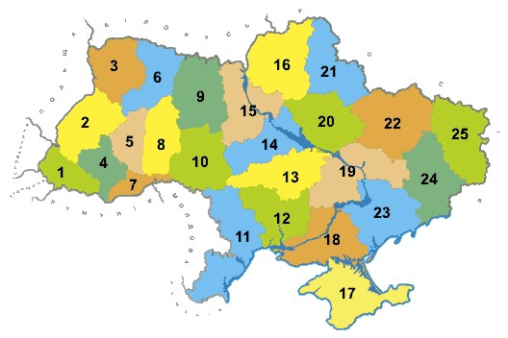
А | 9
Б | 15
В | 10
Г | 8

Мирний договір з Центральними державами у Брест-Литовську
22. Розташуйте у логічно-хронологічній послідовності поняття і терміни, що стосуються перебігу подій Української революції січня–квітня 1918 р.:
А | Рада Народних Міністрів
Б | Брест-Литовський мирний договір
В | німецько-австрійський окупаційний режим
Г | Конституція Української Народної Республіки

Варіант 2
Україна у складі Росії та Австро-Угорщини.
Місце української економіки в господарському житті двох імперій
1. Позначте варіант відповіді, що містить твердження, котре слугує поясненням змісту уривка: «…В 1900 р. у підросійській Україні іноземцям належало 63 % основного капіталу вуглевидобування, 90 % – металургії. Синдикат «Продвугілля» майже цілком контролювався французькими інвесторами. Із 170 засновників заводів сільгосптехніки в Україні становили: 35,0 % – іноземці, 22,3 % – росіяни, 20,5 % – євреї, 10,0 % – поляки, 4,0 % – українці. Напередодні Першої світової війни кошти, вкладені у нафтовидобувну промисловість Прикарпаття, становили 310 млн крон. Із них 1/3 припадала на австрійський, 1/5 – на англійський, 1/10 – на німецький, французький і місцевий галицький, по 1/50 – на американський та бельгійський капітали. Іноземні підприємства скуповували тисячі гектарів лісу в Західній Україні…»:
А | упродовж першого десятиліття ХХ століття відбувалася експансія іноземних капіталовкладень в економіку українських територій, що перебували у складі Російської та Австро-Угорської імперій
Б | упродовж першого десятиліття ХХ століття відбувалося невпинне збільшення капіталовкладень в економічний розвиток українських територій, що перебували у складі Російської та Австро-Угорської імперій
В | упродовж першого десятиліття ХХ століття відбувалося невпинне зменшення частки участі українців у промислову розвитку підросійських та підавстрійських територій
Г | упродовж першого десятиліття ХХ століття керівництво промисловим розвитком українських територій, що перебували у складі Російської й Австро-Угорської імперій, здійснювали представники країн Західної Європи та Америки

Суперечливі процеси модернізації повсякденного життя

2. Позначте варіант відповіді, що містить поняття, зміст котрого розкриває таблиця: «Формування приватного землеволодіння на території підросійської України впродовж 1906–1911 рр.»:
Кількість селян-одноосібників у Росії – 22 %
Правобережна  Україна | Лівобережна  Україна | Степова  Україна
Кількість  селян-одноосібників | Кількість  селян-одноосібників | Кількість  селян-одноосібників
48 % | 17 % | 42 %

А | руйнування общинного землеволодіння
Б | розгортання кооперування
В | модернізування системи сільського господарювання
Г | згортання ринкових відносин в системі сільського господарювання

Процес політизації українського суспільства та визвольного руху
3. Позначте варіант відповіді, що вказує правильну хронологічну послідовність подій українського суспільно-політичного та громадянського життя початку ХХ століття:
1. Відзначення 100-річчя від дати народження Тараса Шевченка.
2. Утворення Української соціал-демократичної робітничої партії.
3. Утворення Української народної партії.
4. Здійснення студентом Мирославом Січинським вбивства намісника Галичини Анджея Потоцького.
А | 3, 2, 4, 1
Б | 4, 2, 3, 1
В | 3, 2, 1, 4
Г | 2, 3, 4, 1

Події російської революції 1905—1907 рр. в Україні
4. Позначте варіант відповіді, що називає місто, котре пропущене в тексті уривка: «…Великий резонанс мав виступ солдатів саперної роти, що розташовувалася у місті _____. Сапери висунули командуванню вимоги щодо покращення побутових умов. Офіцери в принизливій формі відхилили ті вимоги, що спричинило збройну демонстрацію, котру очолив підпоручик Борис Жаданівський. За допомогою урядових військ демонстрацію розстріляно…»:
А | Київ
Б | Одеса
В | Харків
Г | Севастополь

5. Позначте варіант відповіді, що називає подію періоду Російської революції 1905–1907 рр., котра відбулася найшвидше:
А | ухвалення Миколою ІІ маніфесту, де проголошувалися демократичні права і свободи, у тому числі в Україні
Б | видання Українською трудовою громадою, що діяла у складі ІІ Державної Думи, часопису «Рідна справа–Думські вісті»
В | формування у складі І Державної Думи Української думської громади, котру очолив Ілля Шраг
Г | запровадження австро-угорською владою загального виборчого права на території західноукраїнських земель

Розвиток культури на початку XX ст. Церковне життя.
6. Позначте варіант відповіді, що містить зображення архітектурної пам’ятки, котра упродовж 1902–1903 рр. споруджена у місті Київ:
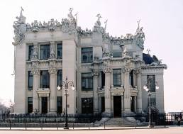 А | 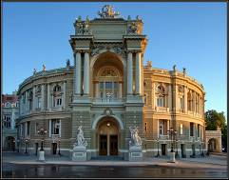 Б
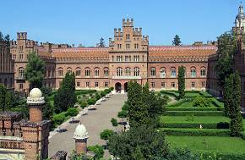 В | 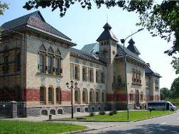 Г

7. Установіть відповідності між іменами й прізвищами та уривками, що розкривають факти життєписів діячів української культури і релігії початку ХХ ст.:
  А | Данило Заболотний
  Б | Микола Лисенко
  В | Іван Труш
  Г | Андрей Шептицький
  1 | мікробіолог; епідеміолог; дослідник природи інфекційних хвороб; винахідник протиінфекційних вакцин; ректор Одеського медичного інституту; засновник першої в світі кафедри епідеміології
  2 | етнограф; піаніст; диригент; композитор; автор оперних творів «Різдвяна ніч», «Тарас Бульба», дитячих – «Коза-Дереза», «Пан-Коцький», понад 500 обробок українських народних пісень
  3 | пейзажист; портретист; художній критик; автор картин «Володимирська гірка», «Дніпро біля Києва», портретів Лесі Українки, І. Франка, М. Лисенка та ін.
  4 | священик; архієпископ; митрополит Української греко-католицької церкви; доктор права, філософії і теології; ініціатор створення Українського національного музею у місті Львів
  5 | священик; хоровий диригент; композитор; автор музики до вистави «Сватання на Гончарівці», оперних творів «Лисичка, Котик і Півник», «Івасик-Телесик», численних обробок колядок та щедрівок

8. Позначте варіант відповіді, що називає поняття, зміст котрого розкриває визначення: «Навчальний заклад для здобуття середньої освіти, в котрому здійснювалося вивчення класичних мов: грецької та латинської та інших предметів, здебільшого, гуманітарного прямування»:
А | класична гімназія
Б | реальне училище
В | народне училище
Г | реальна гімназія

Україна в геополітичних планах країн Антанти і центральних держав.
Ставлення населення і політиків до війни
9. Установіть відповідності між назвами країн та їх претензіями на українські території напередодні Першої світової війни:
  А | Російська імперія
  Б | Австро-Угорська імперія
  В | Німецька імперія
  Г | Османська імперія
  1 | приєднання Східної Галичини, Північної Буковини та «Карпатської Русі»
  2 | утримання Східної Галичини, Північної Буковини, Закарпаття, приєднання Волині та Поділля
  3 | приєднання Наддніпрянщини, Донбасу та Криму
  4 | повернення Північного Причорномор’я та Криму
  5 | приєднання Північної Буковини та Південної Бессарабії

10. Позначте варіант відповіді, що вказує назву документа, звідки взято уривок: «…Побіда Австро-Угорської імперії буде нашою побідою. І чим більше буде пораження Росії, тим швидше виб’є година визволення України...»:
А | «Маніфест» Головної української ради
Б | «Народна платформа» Союзу визволення України
В | «Відозва до народів світу» Загальної української ради
Г | декларація «Наша позиція» Товариства українських поступовців

Воєнні дії на території України у 1914 р.
11. Позначте варіант відповіді, що називає події, котрі відбулися біля історико-географічних об’єктів, зображених символом «» на карті:
А | бої легіону Українських січових стрільців проти російських військ | 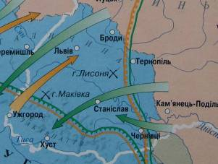
Б | бої австро-угорської та російської армій під час Горлицької битви
В | бої австро-угорської та російської армій під час Брусиловського прориву
Г | бої австро-угорської та російської армій під час Галицької битви
Д | бої легіону Українських січових стрільців проти австрійських військ

Воєнні дії на території України в 1915—1917 рр.
12. Позначте варіант відповіді, що називає ім’я і прізвище очільника Загальної української ради:
А | Кость Левицький
Б | Дмитро Донцов
В | Микола Міхновський
Г | Євген Петрушевич

Початок Української революції
13. Позначте варіант відповіді, що вказує дату, коли у Києві відбулася 100-тисячна маніфестація на підтримку створення й діяльності Української Центральної Ради та домагання автономії України:
А | 19 березня 1917 р.
Б | 2 березня 1917 р.
В | 4 березня 1917 р.
Г | 23 лютого 1917 р.

Український національний Конгрес. І і II Універсали Центральної Ради
14. Установіть хронологічну послідовність подій Української революції, що відбулися упродовж квітня–вересня 1917 р.:
А | проведення засідання Українського національного конгресу у місті Київ
Б | проголошення І Універсалу Української Центральної Ради
В | проголошення ІІ Універсалу Української Центральної Ради
Г | скликання з ініціативи Української Центральної Ради з’їзду народів Росії у місті Київ

15. Позначте варіант відповіді, що називає поняття, зміст котрого розкриває уривок: «…Це був перший у ХХ ст. український уряд. Його очолив Володимир Винниченко, який взяв на себе й обов’язки генерального секретаря з внутрішніх справ. Секретарства стали прообразом майбутніх міністерств...»:
А | Генеральний Секретаріат
Б | Тимчасовий уряд
В | Українська Центральна Рада
Г | Народний Секретаріат

16. Позначте варіант відповіді, що містить уривок із тексту ІІ Універсалу Української Центральної Ради:
А | «…Прямуючи до автономного ладу на Україні, Центральна Рада в згоді з національними меньшостями України підготовлятиме проект законів про автономний устрій України для внесення їх на затвердження Учредительного Зібрання…»
Б | «…Хай буде Україна вільною. Не одділяючись від всієї Росії, не розриваючи з державою Російською, хай народ український на свої землі має право сам порядкувати своїм життям. Хай порядок і лад на Вкраїні дають вибрані вселюдним, рівним, прямим і тайним голосуванням Всенародні Українські Збори (Сойм)…»
В | «…Народе Український! Впали вікові пута. Прийшла воля всьому пригніченому людові, всім поневоленим націям Росії. Уперше, Український тридцятиміліонний Народе, Ти будеш мати змогу сам за себе сказати, хто Ти і як хочеш жити… Впав царський уряд…»
Г | «…Український національний з’їзд ухвалює доручити Центральній Раді організувати … комітет для вироблення проекту автономного статуту України. Цей статут має бути запропонований для затвердження конгресові України, організованому так, щоб він висловлював волю людности всеї території України…»

III Універсал УЦР. Проголошення УНР. Всеукраїнський з’їзд Рад.
Боротьба більшовиків із УЦР. IV Універсал УЦР
17. Позначте варіант відповіді, що містить ім’я та прізвище особи, якої стосується опис: «Український громадсько-політичний і державний діяч, літературний критик, історик літератури, академік Української Академії Наук, віце-президент Всеукраїнської академії наук, дійсний член Наукового Товариства ім. Т. Шевченка у Львові, публіцист, один із творців української журналістики. У квітні 1917 р. на Українському національному конгресі обраний заступником голови Української Центральної Ради і членом Малої Ради. Після створення Генерального Секретаріату займав посаду генерального секретаря міжнаціональних справ. З вересня 1917 р. очолював Українську партію соціалістів-федералістів»:
А | Сергій Єфремов
Б | Симон Петлюра
В | Всеволод Голубович
Г | Михайло Грушевський

18. Позначте варіант відповіді, що містить твердження, котре відсутнє в тесті ІІІ Універсалу Української Центральної Ради:
А | проголошення встановлення десятигодинного робочого дня «по всіх підприємствах»
Б | проголошення скасування права приватної власності на «землі поміщицькі» та інші землі «нетрудових» господарств
В | проголошення впровадження системи державного контролю за виробництвом і розподілом промислової продукції
Г | проголошення утвердження демократичних свобод: «слова, віросповідання, друку, зібрань», протестів; «недоторканості особи і її помешкання»

19. Установіть відповідності між датами та описами подій Української революції кінця 1917 – початку 1918 рр.:
  А | 4 грудня 1917 р.
  Б | 12 грудня 1917 р.
  В | 16 січня 1918 р.
  Г | 26 січня 1918 р.
  1 | «…Рада Народних Комісарів надіслала до Києва “Маніфест до українського народу з ультимативними вимогами до Української Центральної Ради”. За цим документом радянський уряд визнавав Українську Народну Республіку та право українців на самовизначення, але водночас звинувачував Українську Центральну Раду в антибільшовицькій політиці…»
  2 | «…З’їзд проголосив більшовицьку Українську Народну Республіку і поширив на її територію ленінські декрети. Окрім того, делегати обрали Всеукраїнський центральний виконавчий комітет – вищий орган влади між з’їздами. Він, у свою чергу, створив Народний Секретаріат – більшовицький уряд…»
  3 | «…Бій відбувся зранку і тривав кілька годин. Загальна кількість оборонців УНР становила близько 650 чоловік. Російська армія мала майже десятикратну перевагу. Українські підрозділи не долічилися понад 250 осіб, які назавжди увійшли в історію героїчної боротьби за батьківщину…»
  4 | «…Більшовицькі війська вступили в Київ. Вони вдалися до масштабних репресій, спрямованих проти діячів українського руху. За неповними даними вбито понад 5 тис. осіб…»
  5 | «…Позиція української влади щодо більшовицького повстання в Петрограді сформульована в резолюції Малої Ради Української Центральної Ради і зверненні Генерального Секретаріату. Обидві владні гілки засудили переворот й вказали на його небезпеку для справи Української революції…»

20. Розташуйте текстові уривки універсалів Української Центральної Ради в хронологічній послідовності:
А | «...Народе Український! Народе селян, робітників, трудящого люду! Хай буде Україна вільною. Не одділяючись від всієї Росії, не розриваючи з державою Російською, хай народ український на свої землі має право сам порядкувати своїм життям…»
Б | «…Прямуючи до автономного ладу на Україні, Центральна Рада в згоді з національними меньшостями України підготовлятиме проект законів про автономний устрій України для внесення їх на затвердження Учредительного Зібрання … Ми рішуче ставимось проти замірів самовільного здійснення автономії України до Всеросійського Учредительного Зібрання…»
В | «…Однині Україна стає Українською Народньою Республікою. Не відділяючись від республіки Російської і зберігаючи єдність її, ми твердо станемо на нашій землі, щоб силами нашими помогти всій Росії, щоб уся республіка Російська стала федерацією рівних і вільних народів…»
Г | «...Однині Українська Народня Республіка стає самостійною, ні від нікого незалежною, вільною, суверенною державою українського народу. Власть в ній буде належати тільки народові України, іменем якого, поки зберуться Українські Установчі Збори, будемо правити ми, Українська Центральна Рада, представництво робочого народу, селян, робітників і салдатів, та наш виконуючий орган, що однині матиме назву Ради Народніх Міністрів…»

21. Позначте варіант відповіді, що містить цифрове позначення сучасної області України, на території котрої відбувся кривавий бій малочисленого війська Української Центральної Ради з кількатисячною армією Михайла Муравйова:
 |  | 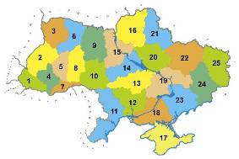
А | 16
Б | 21
В | 15
Г | 20

Мирний договір з Центральними державами у Брест-Литовську
22. Розташуйте у логічно-хронологічній послідовності поняття і терміни, що стосуються перебігу подій Української революції січня–квітня 1918 р.:
А | «червоний терор»
Б | Брест-Литовський мирний договір
В | німецько-австрійський окупаційний режим
Г | Конституція Української Народної Республіки

Тест моніторингу якості освіти
з історії України учнів 10 класів
загальноосвітніх навчальних закладів Івано-Франківської області
Україна у складі Росії та Австро-Угорщини.
Місце української економіки в господарському житті двох імперій
Позначте варіант відповіді, що містить твердження, котре слугує висновком до змісту уривка: «…На межі століть у Закарпатті, Буковині й Галичині постають численні кооперативи. Свій внесок у їх розвиток зробив митрополит Андрей Шептицький. Відбувається не тільки зростання кількості, але й злиття кооперативних союзів… Започаткування діяльності різних форм народних економічних об’єднань в підросійській Україні пов’язане з діяльністю «артільного батька» Миколи Левитського. Він розробив загальні економічні, правові та моральні принципи організації та функціонування хліборобських артілей. У 1906 р. на Наддніпрянщині діяли 2500 кооперативів…»:
А | перше десятиліття ХХ століття характеризувалося піднесенням кооперативного руху на підросійських і підавстрійських українських територіях
Б | перше десятиліття ХХ століття характеризувалося піднесенням кооперативного руху, що гальмував економічний розвиток українських підросійських і підавстрійських територій
В | перше десятиліття ХХ століття характеризувалося піднесенням кооперативного руху, що спричинив формування промислових монополій на підросійських і підавстрійських українських територіях
Г | упродовж першого десятиліття ХХ століття найбагатші династії підприємців започаткували розгортання кооперативного руху на підросійських і підавстрійських українських територіях

Суперечливі процеси модернізації повсякденного життя
Позначте варіант відповіді, що містить поняття, зміст котрого розкриває таблиця «Динаміка чисельності українців упродовж перших десятиліть ХХ століття»:
Наддніпрянська  Україна |  | східна  галичина
Далекий  Схід,  1897 р. | Далекий  Схід,  1917 р. | США,  1897 р. | США,  1914 р. | Канада,  1900 р. | Канада,  1914 р.
223,9 тис. | 899,3 тис. | 160 тис. | 505 тис. | 7 тис. | 157 тис.

А | еміграція
Б | репатріація
В | урбанізація
Г | модернізація

Процес політизації українського суспільства та визвольного руху
Позначте варіант відповіді, що вказує правильну хронологічну послідовність подій українського суспільно-політичного та громадянського життя початку ХХ століття:
1. Відзначення 100-річчя від дати народження Тараса Шевченка.
2. Утворення Української соціал-демократичної робітничої партії.
3. Утворення русько-української радикальної партії.
4. Проведення всеукраїнських урочистостей під час відкриття пам’ятника Івану Котляревському в Полтаві.
А | 3, 4, 2, 1
Б | 2, 1, 3, 4
В | 3, 4, 1, 2
Г | 4, 3, 2, 1

Події російської революції 1905—1907 рр. в Україні
Позначте варіант відповіді, що називає місто, котре пропущене в тексті уривка: «…Повстання почалося стихійно і стало відповіддю на нелюдське ставлення командування до матросів та недоброякісну їжу. Під час сутички один з офіцерів смертельно поранив матроса Григорія Вакуленчука. Його товариш Афанасій Матюшенко закликав до бунту. Матроси захопили панцерник і прибули в порт міста _____…»:
А | Одеса
Б | Харків
В | Київ
Г | Севастополь

Позначте варіант відповіді, що називає подію періоду Російської революції 1905–1907 рр., котра відбулася найшвидше:
А | ухвалення Миколою ІІ маніфесту, де проголошувалися демократичні права і свободи, у тому числі в Україні
Б | упровадження Петром Столипіним реформи, що передбачала передання общинної землі у приватну власність селян
В | формування у складі І Державної Думи Української думської громади, котру очолив Ілля Шраг
Г | видання Українською трудовою громадою, що діяла у складі ІІ Державної Думи, часопису «Рідна справа–Думські вісті»

Розвиток культури на початку XX ст. Церковне життя.
Позначте варіант відповіді, що містить зображення архітектурної пам’ятки, котра упродовж 1904–1906 рр. споруджена у місті Львів:
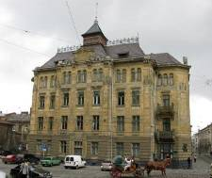 А | Б
В | Г

Установіть відповідності між іменами й прізвищами та уривками, що розкривають факти життєписів діячів української культури і релігії початку ХХ ст.:
  А | Андрей Шептицький
  Б | Сергій Васильківський
  В | Марко Кропивницький
  Г | Іван Франко
  1 | священик; архієпископ; митрополит Української греко-католицької церкви; доктор права, філософії і теології; ініціатор створення Українського національного музею у місті Львів
  2 | художник; пейзажист; автор картин козацької тематики та біля 3,5 тисяч полотен, що стали своєрідним гімном українській природі
  3 | драматург; актор; «батько» українського театру; автор п’єс «Доки сонце зійде, роса очі виїсть», «Глитай, або павук» та ін.
  4 | вчений-енциклопедист; літератор; критик; публіцист; автор понад 5-ти тисяч творів, серед котрих повісті «Захар Беркут», «Борислав сміється», поема «Мойсей», вірші, праці з історії та ін.
  5 | священик; хоровий диригент; композитор; автор музики до вистави «Сватання на Гончарівці», оперних творів «Лисичка, Котик і Півник», «Івасик-Телесик», численних обробок колядок та щедрівок

Позначте варіант відповіді, що називає поняття, зміст котрого розкриває визначення: «Автономний навчальний заклад для здобуття вищої освіти, в котрому об’єднана низка факультетів для підготовки фахівців високої кваліфікації з точних, природничих і гуманітарних наук, а також здійснюється науково-дослідницька діяльність»:
А | університет
Б | реальна гімназія
В | класична гімназія
Г | інститут

Україна в геополітичних планах країн Антанти і центральних держав.
Ставлення населення і політиків до війни
Установіть відповідності між назвами країн та їх претензіями на українські території напередодні Першої світової війни:
  А | Російська імперія
  Б | Австро-Угорська імперія
  В | Німецька імперія
  Г | Османська імперія
  1 | приєднання Східної Галичини, Північної Буковини та «Карпатської Русі»
  2 | утримання Східної Галичини, Північної Буковини, Закарпаття, приєднання Волині та Поділля
  3 | приєднання Наддніпрянщини, Донбасу та Криму
  4 | повернення Північного Причорномор’я та Криму
  5 | приєднання Північної Буковини та Південної Бессарабії

Позначте варіант відповіді, що вказує назву документа, звідки взято уривок: «…В остаточну перемогу австро-угорської і німецької армій, у розбиття Росії, вірять українці і в те, що на руїнах російської імперії, сеї тюрми народів, встане Вільна самостійна Україна...»:
А | «Народна платформа» Союзу визволення України
Б | «Маніфест» Головної української ради
В | «Відозва до народів світу» Загальної української ради
Г | декларація «Наша позиція» Товариства українських поступовців

Воєнні дії на території України у 1914 р.
Позначте варіант відповіді, що називає подію Першої світової війни, яка передувала встановленню лінії фронту, позначеної на картосхемі:
А | завершення Галицької битви (серпень–вересень 1914 рр.)
Б | завершення Горлицького прориву (травень–жовтень 1915 рр.)
В | завершення Брусиловського прориву (червень–серпень 1916 рр.)
Г | завершення битви на горі Лисоня (серпень–вересень 1916 рр.)

Воєнні дії на території України в 1915—1917 рр.
Позначте варіант відповіді, що називає ім’я і прізвище одного із очільників Української соціал-демократичної робітничої партії, який у своїй статті «Війна і українці» запевняв про підтримку українцями мілітаристських дій Росії в Першій світовій війні:
А | Симон Петлюра
Б | Дмитро Донцов
В | Євген Петрушевич
Г | Микола Міхновський

Початок Української революції
Позначте варіант відповіді, що містить дати утворення Української Центральної Ради та проведення у Києві 100-тисячної маніфестації, де висувалися вимоги автономії України:
А | 4 березня 1917 р., 19 березня 1917 р.
Б | 2 березня 1917 р., 4 березня 1917 р.
В | 23 лютого 1917 р., 2 березня 1917 р.
Г | 19 березня 1917 р., 6 квітня 1917 р.

Український національний Конгрес. І і II Універсали Центральної Ради
Установіть хронологічну послідовність подій Української революції, що відбулися упродовж квітня–серпня 1917 р.:
А | проголошення І Універсалу Української Центральної Ради
Б | утворення першого українського уряду – Генерального Секретаріату
В | проголошення ІІ Універсалу Української Центральної Ради
Г | розгортання виступу самостійників, невдоволених компромісною домовленістю Української Центральної Ради і Тимчасового уряду

Позначте варіант відповіді, що називає поняття, зміст котрого розкриває уривок: «…Форма заклику обрана не випадково. Це слово відроджувало згадку про українську державність козацьких часів. Майже тиждень тривала робота над першим текстом. Його автором, як і всіх наступних, вважається Володимир Винниченко...»:
А | універсал
Б | декларація
В | маніфест
Г | прокламація

Позначте варіант відповіді, що містить уривок із тексту рішення Українського національного Конгресу:
А | «…Український національний з’їзд ухвалює доручити Центральній Раді організувати … комітет для вироблення проекту автономного статуту України. Цей статут має бути запропонований для затвердження конгресові України, організованому так, щоб він висловлював волю людности всеї території України…»
Б | «…Прямуючи до автономного ладу на Україні, Центральна Рада в згоді з національними меньшостями України підготовлятиме проект законів про автономний устрій України для внесення їх на затвердження Учредительного Зібрання…»
В | «…Народе Український! Впали вікові пута. Прийшла воля всьому пригніченому людові, всім поневоленим націям Росії. Уперше, Український тридцятиміліонний Народе, Ти будеш мати змогу сам за себе сказати, хто Ти і як хочеш жити… Впав царський уряд…»
Г | «…Хай буде Україна вільною. Не одділяючись від всієї Росії, не розриваючи з державою Російською, хай народ український на свої землі має право сам порядкувати своїм життям. Хай порядок і лад на Вкраїні дають вибрані вселюдним, рівним, прямим і тайним голосуванням Всенародні Українські Збори (Сойм)…»

III Універсал УЦР. Проголошення УНР. Всеукраїнський з’їзд Рад.
Боротьба більшовиків із УЦР. IV Універсал УЦР
Позначте варіант відповіді, що містить ім’я та прізвище особи, якої стосується опис: «Український громадсько-політичний і державний діяч, за фахом – інженер. У Генеральному Секретаріаті – секретар шляхів (з 27 липня 1917 року), секретар торгу і промисловості (з листопада 1917 року). Від 18 січня 1918 року – голова Ради Народних Міністрів і міністр закордонних справ УНР. Протягом 3–20 січня 1918 р. перебував у Бересті на перемовинах із Німеччиною та її союзниками»:
А | Всеволод Голубович
Б | Сергій Єфремов
В | Михайло Грушевський
Г | Павло Христюк

Позначте варіант відповіді, що містить твердження, котре відсутнє в тесті ІІІ Універсалу Української Центральної Ради:
А | проголошення ліквідування системи державного контролю за виробництвом і розподілом промислової продукції
Б | проголошення скасування права приватної власності на «землі поміщицькі» та інші землі «нетрудових» господарств
В | проголошення встановлення восьмигодинного робочого дня «по всіх підприємствах»
Г | проголошення утвердження демократичних свобод: «слова, віросповідання, друку, зібрань», протестів; «недоторканості особи і її помешкання»

Установіть відповідності між датами та описами подій Української революції кінця 1917 − початку 1918 рр.:
  А | 4 грудня 1917 р.
  Б | 12 грудня 1917 р.
  В | 16 січня 1918 р.
  Г | 26 січня 1918 р.
  1 | «…Рада Народних Комісарів надіслала до Києва “Маніфест до українського народу з ультимативними вимогами до Української Центральної Ради”. За цим документом радянський уряд визнавав Українську Народну Республіку та право українців на самовизначення, але водночас звинувачував Українську Центральну Раду в антибільшовицькій політиці…»
  2 | «…З’їзд проголосив більшовицьку Українську Народну Республіку і поширив на її територію ленінські декрети. Окрім того, делегати обрали Всеукраїнський центральний виконавчий комітет – вищий орган влади між з’їздами. Він, у свою чергу, створив Народний Секретаріат – більшовицький уряд…»
  3 | «…Бій тривав увесь день. Наступаючі загони Михайла Муравйова почали обходити українські позиції з флангу. Частина студентів потрапила в полон. Більшість із них розстріляно. Дорога до столиці України звільнилася…»
  4 | «…Більшовицькі війська вступили в Київ. Вони вдалися до масштабних репресій, спрямованих проти діячів українського руху. За неповними даними вбито понад 5 тис. осіб…»
  5 | «…Позиція української влади щодо більшовицького повстання в Петрограді сформульована в резолюції Малої Ради Української Центральної Ради і зверненні Генерального Секретаріату. Обидві владні гілки засудили переворот й вказали на його небезпеку для справи Української революції…»

Розташуйте текстові уривки універсалів Української Центральної Ради в хронологічній послідовності:
А | «...Народе Український! Народе селян, робітників, трудящого люду! Хай буде Україна вільною. Не одділяючись від всієї Росії, не розриваючи з державою Російською, хай народ український на свої землі має право сам порядкувати своїм життям…»
Б | «…Прямуючи до автономного ладу на Україні, Центральна Рада в згоді з національними меньшостями України підготовлятиме проект законів про автономний устрій України для внесення їх на затвердження Учредительного Зібрання … Ми рішуче ставимось проти замірів самовільного здійснення автономії України до Всеросійського Учредительного Зібрання…»
В | «…Однині Україна стає Українською Народньою Республікою. Не відділяючись від республіки Російської і зберігаючи єдність її, ми твердо станемо на нашій землі, щоб силами нашими помогти всій Росії, щоб уся республіка Російська стала федерацією рівних і вільних народів…»
Г | «...Однині Українська Народня Республіка стає самостійною, ні від нікого незалежною, вільною, суверенною державою українського народу. Власть в ній буде належати тільки народові України, іменем якого, поки зберуться Українські Установчі Збори, будемо правити ми, Українська Центральна Рада, представництво робочого народу, селян, робітників і салдатів, та наш виконуючий орган, що однині матиме назву Ради Народніх Міністрів…»

Позначте варіант відповіді, що містить цифрове позначення сучасної області України, в адміністративному центрі котрої проголошена більшовицька Українська Народна Республіка:
А | 22
Б | 25
В | 24
Г | 21

Мирний договір з Центральними державами у Брест-Литовську
Розташуйте у логічно-хронологічній послідовності поняття і терміни, що стосуються перебігу подій Української революції січня–квітня 1918 р.:
А | Рада Народних Міністрів
Б | «червоний терор»
В | Брест-Литовський мирний договір
Г | Конституція Української Народної Республіки

